ФЕДЕРАЛЬНОЕ АГЕНТСТВО ЖЕЛЕЗНОДОРОЖНОГО ТРАНСПОРТА
Федеральное государственное бюджетное образовательное учреждение высшего образования
«Петербургский государственный университет путей сообщения
Императора Александра I»
(ФГБОУ ВО ПГУПС)

Кафедра «Экономика транспорта»

РАБОЧАЯ ПРОГРАММА
дисциплины
«Ценообразование» (Б1.В.ОД.11)
для направления
38.03.02 «Менеджмент»

по профилю
«Производственный менеджмент»

Форма обучения – очная

Санкт-Петербург
2016
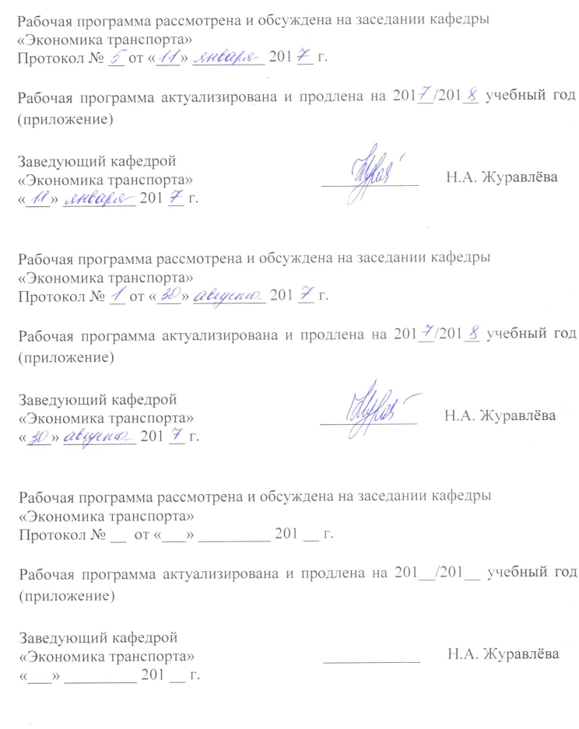
Рабочая программа рассмотрена и обсуждена на заседании кафедры «Экономика транспорта»
Протокол № __ от «__» ___________ 20___ г.

Программа актуализирована и продлена на 201__/201__ учебный год (приложение).

Заведующий кафедрой  «Экономика транспорта» | ____________ | Н.А. Журавлева
«___» _________ 201 __ г.

Рабочая программа рассмотрена и обсуждена на заседании кафедры «Экономика транспорта»
Протокол № __ от «___» _________ 201 __ г.

Программа актуализирована и продлена на 201__/201__ учебный год (приложение).

Заведующий кафедрой  «Экономика транспорта» | ____________ | Н.А. Журавлева
«___» _________ 201 __ г.

Рабочая программа рассмотрена и обсуждена на заседании кафедры «Экономика транспорта»
Протокол № __ от «___» _________ 201 __ г.

Программа актуализирована и продлена на 201__/201__ учебный год (приложение).

Заведующий кафедрой  «Экономика транспорта» | ____________ | Н.А. Журавлева
«___» _________ 201 __ г.

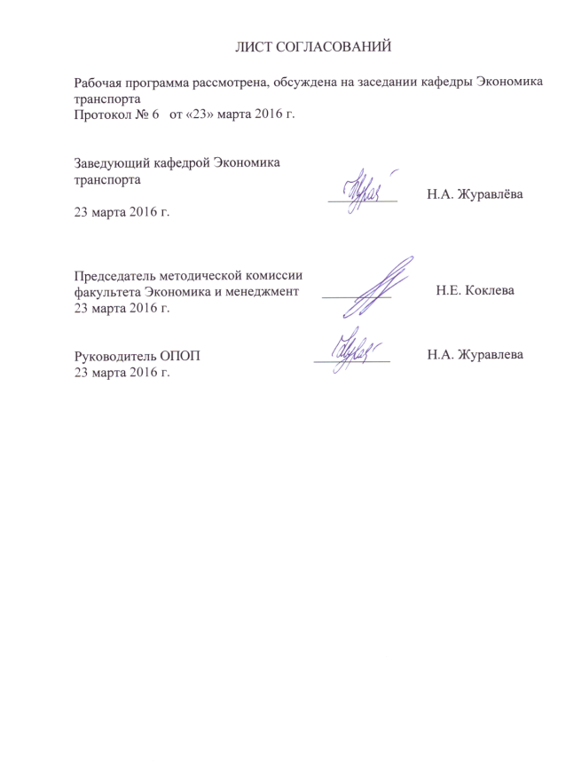
ЛИСТ СОГЛАСОВАНИЙ

Рабочая программа рассмотрена и обсуждена на заседании кафедры «Экономика транспорта»
Протокол № 6 от «23» марта 2016 г.

Заведующий кафедрой «Экономика транспорта» |  | Н.А. Журавлёва
«23» марта 2016 г.

СОГЛАСОВАНО
Председатель методической комиссии факультета «Экономика и менеджмент»  «23» марта 2016 г. |  | Н.Е. Коклева
Руководитель ОПОП  «23» марта 2016 г. |  | Н.А. Журавлёва

1 Цели и задачи дисциплины
Рабочая программа составлена в соответствии с ФГОС ВО, утвержденным «12» января 2016 г., приказ № 7 по направлению подготовки 38.03.02 «Менеджмент (уровень бакалавриата)» по дисциплине «Ценообразование» (Б1.В.ОД.11).
Целью изучения дисциплины «Ценообразование» является овладение студентами теоретическими знаниями и практическими навыками в области принятия управленческих решений, связанных с ценообразованием в организациях.
Для достижения поставленной цели решаются следующие задачи:
- изучение теоретических основ ценообразования, основных методов ценообразования, анализа экономической приемлемости изменения цен, основ формирования ценовой стратегии;
- изучение особенностей ценообразования на предприятиях транспорта;
- освоение эффективных методов управления ценоообразованием в компаниях.

2 Перечень планируемых результатов обучения по дисциплине, соотнесенных с планируемыми результатами освоения основной профессиональной образовательной программы
Планируемыми результатами обучения по дисциплине являются: приобретение знаний, умений, навыков.
В результате освоения дисциплины обучающийся должен:
ЗНАТЬ:
- основные понятия, категории и инструменты ценовой политики предприятия;
- основы построения и обоснования затратных цен и пути перехода на их основе к ценностному ценообразованию;
- особенности построения и обоснования цен на предприятиях транспорта;
- типы ценовых стратегий и критерии их селекции для конкретных фирм, в т.ч. и для предприятий транспорта.
УМЕТЬ:
- определять релевантные издержки (в т.ч. и на предприятиях транспорта), являющиеся основой затратного ценообразования, и принимать решения об использовании этой информации для решения задач обоснования цен;
- рассчитывать минимально приемлемый норматив рентабельности для установления затратных цен и контроля за системой скидок;
- анализировать влияние конкуренции на принятие ценовых решений;
- рассчитывать тарифы на перевозку грузов и пассажиров на предприятиях транспорта с опорой на соответствующие методы ценообразования и нормативную базу;
- осуществлять подготовку информационной базы, обеспечивающей принятие адекватных ценовых решений.
ВЛАДЕТЬ:
- основными технологиями ценообразования;
- навыками применения современных инструментов ценообразования для максимизации прибыли фирмы;
- методами экономического обоснования системы скидок с цен;
- нормативной базой ценообразования на предприятиях транспорта;
- основными методами ценообразования, применяемыми на предприятиях транспорта.
Приобретенные знания, умения, навыки и/или опыт деятельности, характеризующие формирование компетенций, осваиваемые в данной дисциплине, позволяют решать профессиональные задачи, приведенные в соответствующем перечне по видам профессиональной деятельности в п. 2.4 общей характеристики основной профессиональной образовательной программы (ОПОП).
Изучение дисциплины направлено на формирование следующих общепрофессиональных компетенций (ОПК):
- владение навыками поиска, анализа и использования нормативных и правовых документов в своей профессиональной деятельности (ОПК-1).
Процесс изучения дисциплины направлен на формирование следующих профессиональных компетенций (ПК), соответствующих видам профессиональной деятельности, на которые ориентирована программа бакалавриата:
организационно-управленческая деятельность:
- способность анализировать взаимосвязи между функциональными стратегиями компаний с целью подготовки сбалансированных управленческих решений (ПК-5).
Область профессиональной деятельности обучающихся, освоивших данную дисциплину, приведена в п. 2.1 общей характеристики ОПОП.
Объекты профессиональной деятельности обучающихся, освоивших данную дисциплину, приведены в п. 2.2 общей характеристики ОПОП.

3 Место дисциплины в структуре основной профессиональной образовательной программы
Дисциплина «Ценообразование» (Б1.В.ОД.11) относится к вариативной части и является обязательной дисциплиной.

4 Объем дисциплины и виды учебной работы
Для очной формы обучения:
Вид учебной работы | Всего часов | Семестр
Вид учебной работы | Всего часов | 7
Контактная работа (по видам учебных занятий) | 72 | 72
В том числе:
- лекции (Л) | 36 | 36
- практические занятия (ПЗ) | 36 | 36
- лабораторные работы (ЛР) | - | -
Самостоятельная работа (СРС) (всего) | 36 | 36
Контроль | 36 | 36
Форма контроля знаний | Э | Э
Общая трудоемкость: час / з.е. | 144 / 4 | 144 / 4
Примечание:
Э – экзамен.

5 Содержание и структура дисциплины
5.1 Содержание дисциплины
№ п/п | Наименование раздела дисциплины | Содержание раздела
1 | Цены и ценообразование: основные понятия | Цена как категория рыночной экономики. Функции цен. Виды рыночных цен и принципы их дифференциации. Состав и структура цены. Цели фирмы и их отражение в политике ценообразования. Основные подходы к управлению ценообразованием в компании.
2 | Затратное ценообразование | Экономическая логика затратного ценообразования. Методы затратного ценообразования. Классификация издержек для целей ценообразования. Альтернативные и предотвратимые издержки и их роль в обосновании цен. Обоснование минимального норматива рентабельности к издержкам. Затратное ценообразование на основе кривой обучения.
3 | Скидки как инструмент ценовой политики фирмы | Система скидок с цен как инструмент стимулирования продаж. Скидки за большой объем закупок. Скидки за внесезонную закупку. Скидки за ускорение оплаты. Скидки для поощрения продаж нового товара. Скидки при комплексной закупке товаров. Скидки за отказ от товаров фирм-конкурентов. Скидки для «верных» или престижных покупателей. Контроль за скидками как способ предотвращения потерь прибыли.
4 | Анализ экономической приемлемости изменений цен | Изменение логики анализа финансовой отчетности для нужд ценообразования. Определение относительного выигрыша в результате управления ценами. Анализ условий безубыточности при изменениях цен. Анализ условий безубыточности изменений цен при непостоянстве затрат
5 | Ценность товара как фактор формирования его цены | Ценность товара: что это такое и от чего она зависит. Процедура определения экономической ценности товара.
6 | Ценовая конкуренция и ценовые войны | Влияние конкуренции на процесс обоснования цен. Ценовая стратегия фирмы как элемент ее маркетингового плана. Разработка ценовой политики в соответствии с выработанной стратегией ценообразования. Проблемы эффективного использования информационных потоков для реализации ценовой стратегии. Ценовые факторы выбора конкурентной стратегии. Внутрифирменные расчеты. Трансфертное ценообразование
7 | Основы формирования ценовой стратегии | Этапы разработки ценовой стратегии. Выбор типа ценовой стратегии. Стратегия премиального ценообразования. Стратегия ценового прорыва. Нейтральная стратегия ценообразования. Основные методы ценообразования: обобщение.
8 | Тарифы на железнодорожном транспорте: основные понятия | Виды цен и тарифов на продукцию транспорта. Пассажирские и грузовые тарифы: отличия по их роли и методологии построения. Понятие тарифа, государственное регулирование тарифов. Принципы установления тарифов на железнодорожном транспорте.
9 | Формирование тарифов на автомобильном, воздушном, морском, речном и трубопроводном видах транспорта | Тарифы на автомобильном транспорте. Тарифы на воздушном транспорте. Тарифы на водном транспорте. Тарифы на трубопроводном транспорте.
10 | Тарифы на перевозку грузов на железнодорожном транспорте | Структурная реформа на железнодорожном транспорте РФ в части грузовых перевозок и ее влияние на формирование тарифов. Основные принципы построения и особенности действующей системы грузовых тарифов. Прейскурант 10-01. Общий порядок определения платы за перевозку грузов. Долгосрочное тарифное регулирование. Ценовые пределы. Исключительные тарифы. Тарифное руководство №2, тарифное руководство №3. Тарифные расстояния, тарифное руководство №4. Плата за нахождение на железнодорожных путях общего пользования подвижного состава. Ценообразование в операторских компаниях. Направления дальнейшего развития системы грузовых тарифов на ж.д.т. России. Эволюция грузовых железнодорожных тарифов в 19-21 вв. (на примере железных дорог России/СССР и США). Особенности установления регулируемых тарифов и услуг предприятий промышленного ж.д.т.
11 | Пассажирские тарифы на железнодорожном транспорте | Структурная реформа на железнодорожном транспорте в части пассажирских перевозок и ее влияние на формирование тарифов. Тарифы на пассажирские перевозки в пригородном сообщении: принципы построения, формы государственного регулирования. Тарифы на пассажирские перевозки в дальнем следовании: принципы построения, формы государственного регулирования. Концепция прейскуранта 10.02.16. Направления дальнейшего развития системы пассажирских тарифов на ж.д.т. России.

5.2 Разделы дисциплины и виды занятий
Для очной формы обучения:
№ п/п | Наименование раздела дисциплины | Л | ПЗ | ЛР | СРС
 | Цены и ценообразование: основные понятия | 4 | 2 | - | 3
 | Затратное ценообразование | 4 | 4 | - | 4
 | Скидки как инструмент ценовой политики фирмы | 4 | 4 | - | 3
 | Анализ экономической приемлемости изменений цен | 2 | 2 | - | 3
 | Ценность товара как фактор формирования его цены | 2 | 4 | - | 3
 | Ценовая конкуренция и ценовые войны | 4 | 2 | - | 3
 | Основы формирования ценовой стратегии | 2 | 2 | - | 3
 | Тарифы на железнодорожном транспорте: основные понятия | 2 | 2 | - | 3
 | Формирование тарифов на автомобильном, воздушном, морском, речном и трубопроводном видах транспорта | 2 | 2 | - | 3
 | Тарифы на перевозку грузов на железнодорожном транспорте | 4 | 6 | - | 4
 | Пассажирские тарифы на железнодорожном транспорте | 6 | 6 | - | 4
 | Итого | 36 | 36 |  | 36

6 Перечень учебно-методического обеспечения для самостоятельной работы обучающихся по дисциплине
№  п/п | Наименование раздела | Перечень учебно-методического обеспечения
 | Цены и ценообразование: основные понятия | 1. Ценообразование: учебно-практическое пособие для бакалавров : учебное пособие по направлению "Маркетинг"/ И. В. Липсиц; "Высш. шк. экономики", нац. исслед. ун-т. - Москва: Юрайт, 2012. - 399 с.
 | Затратное ценообразование
 | Скидки как инструмент ценовой политики фирмы
 | Анализ экономической приемлемости изменений цен
 | Ценность товара как фактор формирования его цены
 | Ценовая конкуренция и ценовые войны
 | Основы формирования ценовой стратегии
 | Тарифы на железнодорожном транспорте: основные понятия | 1. Ценообразование: учебно-практическое пособие для бакалавров : учебное пособие по направлению "Маркетинг"/ И. В. Липсиц; "Высш. шк. экономики", нац. исслед. ун-т. - Москва: Юрайт, 2012. - 399 с.  2. Экономика железнодорожного транспорта[Электронный ресурс] : учебник для студентов вузов : допущено Федеральным агентством ж.-д. трансп. / Учебно-методический центр по образованию на железнодорожном транспорте ; ред.: Н. П. Терешина, Л. П. Левицкая, Л. В. Шкурина. - М. : УМЦ ЖДТ, 2012. - 534 с. – [Электронный ресурс] – Режим доступа: https://ibooks.ru/reading.php?productid=27595
 | Формирование тарифов на автомобильном, воздушном, морском, речном и трубопроводном видах транспорта
 | Тарифы на перевозку грузов на железнодорожном транспорте
 | Пассажирские тарифы на железнодорожном транспорте

7 Фонд оценочных средств для проведения текущего контроля успеваемости и промежуточной аттестации обучающихся по дисциплине
Фонд оценочных средств по дисциплине «Ценообразование» является неотъемлемой частью рабочей программы и представлен отдельным документом, рассмотренным на заседании кафедры «Экономика транспорта» и утвержденным заведующим кафедрой.

8 Перечень основной и дополнительной учебной литературы, нормативно-правовой документации и других изданий, необходимых для освоения дисциплины
8.1 Перечень основной учебной литературы, необходимой для освоения дисциплины
- Ценообразование: учебно-практическое пособие для бакалавров : учебное пособие по направлению "Маркетинг"/ И. В. Липсиц; "Высш. шк. экономики", нац. исслед. ун-т. - Москва: Юрайт, 2012. - 399 с.
- Экономика железнодорожного транспорта : учебник для студентов вузов : допущено Федеральным агентством ж.-д. трансп. / Учебно-методический центр по образованию на железнодорожном транспорте ; ред.: Н. П. Терешина, Л. П. Левицкая, Л. В. Шкурина. - М. : УМЦ ЖДТ, 2012. - 534 с. – [Электронный ресурс] – Режим доступа: https://ibooks.ru/reading.php?productid=27595

8.2 Перечень дополнительной учебной литературы, необходимой для освоения дисциплины
- Ценообразование / Г. А. Тактаров, С. А. Асейнов, Е. М. Григорьева. - Москва : Финансы и статистика, 2014. - 190 с. – [Электронный ресурс] – Режим доступа: — Режим доступа: http://e.lanbook.com/book/69225 — Загл. с экрана.

8.3 Перечень нормативно-правовой документации, необходимой для освоения дисциплины
- Гражданский кодекс Российской Федерации: [Электронный ресурс]: федер. закон в 4 ч.: по состоянию на 08.12.2015г. – Режим доступа: Консультант плюс.
- Налоговый кодекс Российской Федерации: [Электронный ресурс]: федер. закон часть первая от 31 июля 1998 г. № 146-ФЗ и часть вторая от 05 августа 2000 года № 117-ФЗ – Режим доступа: Консультант плюс.
- Постановление ФЭК России от 17.06.2003 N 47-т/5 (ред. от 29.12.2014) "Об утверждении Прейскуранта N 10-01 "Тарифы на перевозки грузов и услуги инфраструктуры, выполняемые российскими железными дорогами" (Тарифное руководство N 1, части 1 и 2)" – Режим доступа: Консультант плюс.
- Приказ ФСТ России от 24.12.2013 N 252-т/1 (ред. от 05.12.2014) "Об индексации ставок тарифов, сборов и платы за перевозку грузов и услуги по использованию инфраструктуры при перевозках грузов, выполняемые (оказываемые) ОАО "Российские железные дороги" – Режим доступа: Консультант плюс.
- Приказ ФСТ России от 19.08.2011 N 506-Т (ред. от 23.07.2013) "Об утверждении Порядка рассмотрения вопросов по установлению (изменению) тарифов, сборов и платы в отношении работ (услуг) субъектов естественных монополий в сфере железнодорожных перевозок, а также перечня документов, представляемых для их установления (изменения)" – Режим доступа: Консультант плюс.
- Приказ ФСТ России от 30.08.2013 N 166-т/1 "Об утверждении методических указаний по вопросу государственного регулирования тарифов на услуги железнодорожного транспорта по перевозке грузов и услуги по использованию железнодорожной инфраструктуры общего пользования при грузовых перевозках" – Режим доступа: Консультант плюс.
- Приказ Минтранса России от 12.08.2014 N 225 "Об утверждении Порядка ведения раздельного учета доходов и расходов субъектами естественных монополий в сфере железнодорожных перевозок" – Режим доступа: Консультант плюс.
- Приказ ФСТ России от 18.12.2012 N 398-т/3 (ред. от 18.11.2014) "Об утверждении Правил и условий применения (установления, изменения) уровня тарифов на услуги железнодорожного транспорта по перевозке грузов в рамках ценовых пределов (максимального и минимального уровней)" – Режим доступа: Консультант плюс.
- Приказ ФСТ России от 27.07.2010 N 156-т/1 (ред. от 09.11.2012, с изм. от 24.06.2015) "Об утверждении тарифов, сборов и платы на работы (услуги), связанные с перевозкой пассажиров, багажа и грузобагажа железнодорожным транспортом общего пользования во внутригосударственном сообщении и пробегом пассажирских вагонов, выполняемые в составе дальних поездов ОАО "Российские железные дороги", ОАО "Федеральная пассажирская компания", ОАО "Пассажирская компания "Сахалин", ОАО "АК "Железные дороги Якутии" и на работы (услуги) по использованию инфраструктуры железнодорожного транспорта общего пользования, оказываемые ОАО "Российские железные дороги", ОАО "АК "Железные дороги Якутии", при данных перевозках, цен (тарифов) на работы (услуги) по использованию инфраструктуры железнодорожного транспорта общего пользования, оказываемые ОАО "Российские железные дороги" при осуществлении перевозок пассажиров, багажа и грузобагажа железнодорожным транспортом общего пользования в пригородном сообщении в субъектах Российской Федерации, а также правил их применения (Тарифное руководство)" – Режим доступа: Консультант плюс.
- Приказ Минтранса России от 19.12.2013 N 473 (ред. от 27.08.2015)
"Об утверждении Правил перевозок пассажиров, багажа, грузобагажа железнодорожным транспортом" – Режим доступа: Консультант плюс.
- Приказ ФСТ РФ от 28.09.2010 N 235-т/1 "Об утверждении Методики расчета экономически обоснованных затрат, учитываемых при формировании цен (тарифов) на услуги субъектов естественных монополий в сфере перевозок пассажиров железнодорожным транспортом общего пользования в пригородном сообщении в субъектах Российской Федерации" – Режим доступа: Консультант плюс.

8.4 Другие издания, необходимые для освоения дисциплины
При освоении данной дисциплины другие издания не используется.

9 Перечень ресурсов информационно-телекоммуникационной сети «Интернет», необходимых для освоения дисциплины
- Личный кабинет обучающегося и электронная информационно-образовательная среда. [Электронный ресурс]. – Режим доступа: http://sdo.pgups.ru/ (для доступа к полнотекстовым документам требуется авторизация).
- Официальный сайт «Консультант Плюс» [Электронный ресурс]. – Режим доступа: http://www.consultant.ru/ — Загл. с экрана.
- Электронно-библиотечная система ibooks.ru [Электронный ресурс]. Режим доступа: http://ibooks.ru/ — Загл. с экрана.
- Электронно-библиотечная система ЛАНЬ [Электронный ресурс]. Режим доступа: https://e.lanbook.com/books — Загл. с экрана.
- Федеральная служба государственной статистики РФ. – Режим доступа: http://www.gks.ru
- Электронная библиотека Издательского дома «Гребенников». – Режим доступа: http://grebennikon.ru
- Федеральная антимонопольная служба России. – Режим доступа: http://www.fas.gov.ru
- Он-лайн версия нормативной базы «Гарант». – Режим доступа: http://www.garant.ru
- ОАО «РЖД». – Режим доступа: http://rzd.ru
- АО «ФПК». – Режим доступа: http://fpc.ru
- Список вэб-сайтов пригородных пассажирских компаний на сайте ОАО «РЖД». – Режим доступа: http://rzd.ru/ent/public/ru?STRUCTURE_ID=5185&layer_id=5553&make=search&type_id=6&activity_type_id=31&country_id=&region_id=&lastName=&firstName=&middleName=&textSearch=&textSearchParam=1&x=32&y=10
- Информационное агентство «РЖД-Партнер». – Режим доступа: http://www.rzd-partner.ru

10 Методические указания для обучающихся по освоению дисциплины
Порядок изучения дисциплины следующий:
- Освоение разделов дисциплины производится в порядке, приведенном в разделе 5 «Содержание и структура дисциплины». Обучающийся должен освоить все разделы дисциплины с помощью учебно-методического обеспечения, приведенного в разделах 6, 8 и 9 рабочей программы.
- Для формирования компетенций обучающийся должен представить выполненные типовые контрольные задания или иные материалы, необходимые для оценки знаний, умений, навыков, предусмотренные текущим контролем (см. фонд оценочных средств по дисциплине).
По итогам текущего контроля по дисциплине, обучающийся должен пройти промежуточную аттестацию (см. фонд оценочных средств по дисциплине).

11 Перечень информационных технологий, используемых при осуществлении образовательного процесса по дисциплине, включая перечень программного обеспечения и информационных справочных систем
Перечень информационных технологий, используемых при осуществлении образовательного процесса по дисциплине «Ценообразование»:
- технические средства (компьютерная техника и средства связи (персональные компьютеры, проектор);
- методы обучения с использованием информационных технологий (демонстрация мультимедийных материалов);
- электронная информационно-образовательная среда Петербургского государственного университета путей сообщения Императора Александра I [Электронный ресурс]. Режим доступа: http://sdo.pgups.ru.
Дисциплина обеспечена необходимым комплектом лицензионного программного обеспечения, установленного на технических средствах, размещенных в специальных помещениях и помещениях для самостоятельной работы: операционная система Windows, MS Office.

12 Описание материально-технической базы, необходимой для осуществления образовательного процесса по дисциплине
Материально-техническая база обеспечивает проведение всех видов учебных занятий, предусмотренных учебным планом по направлению 38.03.02 «Менеджмент» и соответствует действующим санитарным и противопожарным нормам и правилам.
Она содержит:
- помещения для проведения лекционных и практических занятий (занятий семинарского типа), укомплектованных специализированной учебной мебелью и техническими средствами обучения, служащими для представления учебной информации большой аудитории (настенным экраном с дистанционным управлением, маркерной доской, считывающим устройством для передачи информации в компьютер, мультимедийным проектором и другими информационно-демонстрационными средствами). В случае отсутствия в аудитории технических средств обучения для предоставления учебной информации используется переносной проектор и маркерная доска (стена). Для проведения занятий лекционного типа используются учебно-наглядные материалы в виде презентаций, которые обеспечивают тематические иллюстрации в соответствии с рабочей программой дисциплины;
- помещения для проведения групповых и индивидуальных консультаций;
- помещения для проведения текущего контроля и промежуточной аттестации;
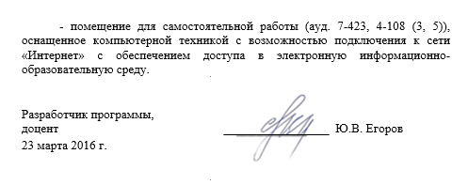
- помещение для самостоятельной работы (ауд. 7-423, 4-108 (3, 5)), оснащенное компьютерной техникой с возможностью подключения к сети «Интернет» с обеспечением доступа в электронную информационно-образовательную среду.

Разработчик программы,
доцент _________________ Ю.В. Егоров
23 марта 2016 г.

